**Dissertation s’appuyant sur un dossier documentaire**

*Il est demandé au candidat :*

* *de répondre à la question posée par le sujet ;*
* *de construire une argumentation à partir d'une problématique qu'il devra élaborer ;*
* *de mobiliser des connaissances et des informations pertinentes pour traiter le sujet, notamment celles figurant dans le dossier ;*
* *de rédiger en utilisant le vocabulaire économique et social spécifique et approprié à la question, en organisant le développement sous la forme d'un plan cohérent qui ménage l'équilibre des parties*

*Il sera tenu compte, dans la notation, de la clarté de l'expression et du soin apporté à la présentation.*

**SUJET**

Ce sujet comporte quatre documents

**Les classes sociales permettent-elles de rendre compte de la  
structure sociale actuelle en France ?**

**DOCUMENT 1**

**Personnes en emploi selon la catégorie socioprofessionnelle,  
en % de l’emploi total**

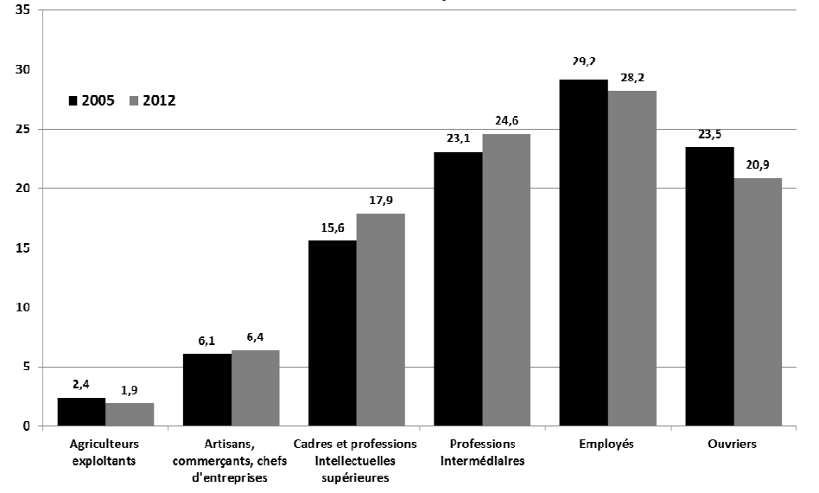

Champ : population des ménages en France métropolitaine, personnes en emploi de 15 ans ou plus.

Source : d’après INSEE, 2014.

Note : la somme des pourcentages ne fait pas 100 en raison des arrondis.

**DOCUMENT 2**

**Taux d’équipement des ménages(1)**

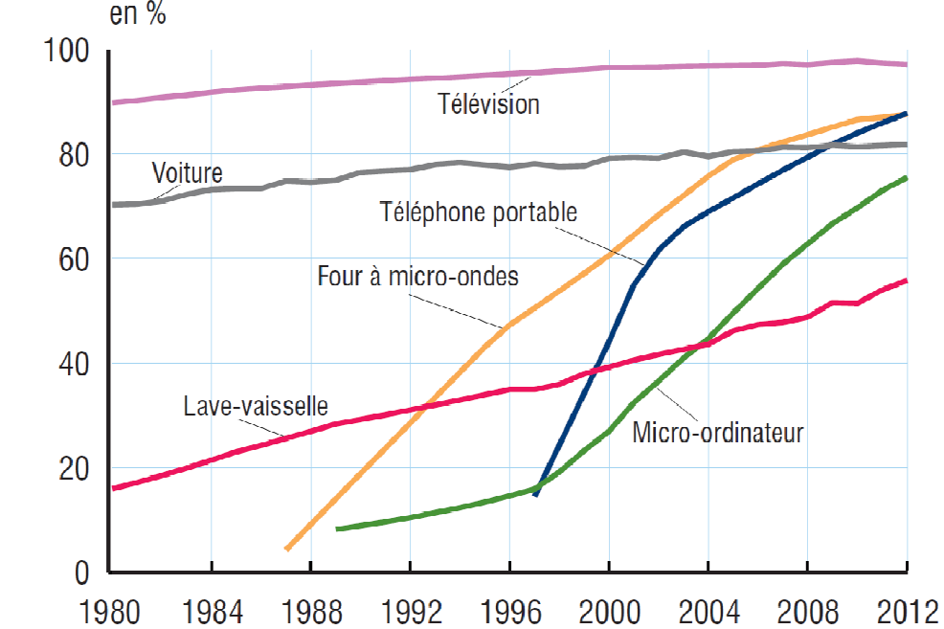

Champ : France métropolitaine.

Source : d’après Trente ans de vie économique et sociale, INSEE, 2014.

(1) Le taux d’équipement des ménages mesure la proportion des ménages possédant au moins un exemplaire d’un bien donné.

**DOCUMENT 3**

**Pratiques culturelles au cours des 12 derniers mois, en fonction du sexe, de   
l’âge et de la catégorie sociale.**

|  |  |  |  |  |  |
| --- | --- | --- | --- | --- | --- |
| Sur 100 personnes de chaque groupe | Sont allées au musée | Ont joué d'un instrument de musique | Ont fréquenté une bibliothèque ou une médiathèque environ 1 à 2 fois par mois | Ont pratiqué en amateur la peinture, la sculpture, la gravure | Sont allées voir une pièce de théâtre jouée par des professionnels |
| **Ensemble** | **30** | **12** | **11** | **9** | **19** |
| **Sexe** |  |  |  |  |  |
| Hommes | 30 | 15 | 8 | 7 | 18 |
| Femmes | 29 | 10 | 13 | 12 | 19 |
| **Âge** |  |  |  |  |  |
| 15 à 19 ans | 37 | 32 | 14 | 14 | 32 |
| 20 à 24 ans | 34 | 24 | 13 | 19 | 23 |
| 25 à 34 ans | 29 | 16 | 10 | 12 | 18 |
| 35 à 44 ans | 34 | 13 | 12 | 9 | 16 |
| 45 à 54 ans | 29 | 8 | 12 | 8 | 19 |
| 55 à 64 ans | 31 | 7 | 8 | 7 | 20 |
| 65 ans et plus | 21 | 4 | 9 | 5 | 14 |
| **Catégorie sociale de l'individu** |  |  |  |  |  |
| Indépendants | 22 | 6 | 3 | 5 | 12 |
| Cadres et professions intellectuelles supérieures | 68 | 23 | 20 | 11 | 48 |
| Professions intermédiaires | 44 | 14 | 13 | 10 | 25 |
| Employés | 26 | 8 | 12 | 10 | 14 |
| Ouvriers | 16 | 9 | 5 | 6 | 7 |

Source : d’après enquête Pratiques Culturelles des Français,   
Ministère de la Culture et de la Communication, 2008.

**DOCUMENT 4**

**Niveau de vie(1) et indicateur d’inégalité**

|  |  |  |  |  |  |  |  |
| --- | --- | --- | --- | --- | --- | --- | --- |
|  | 2005 | 2006 | 2007 | 2008 | 2009 | 2010 | 2011 |
| Niveau de vie annuel en euros |  |  |  |  |  |  |  |
| 1er décile (D1) | 10 340 | 10 480 | 10 680 | 10 920 | 10 800 | 10 640 | 10 530 |
| Médiane (D5) | 18 710 | 18 980 | 19 380 | 19 710 | 19 780 | 19 680 | 19 550 |
| 9éme décile (D9) | 34 640 | 35 710 | 36 170 | 36 900 | 37 170 | 37 030 | 37 450 |
| Indicateur d'inégalité |  |  |  |  |  |  |  |
| D9/D1 | 3,4 | 3,4 | 3,4 | 3,4 | 3,4 | 3,5 | 3,6 |

Champ : personnes vivant en France métropolitaine dans un ménage dont le revenu déclaré au fisc est positif ou nul et dont la personne de référence n’est pas étudiante.

Source : d’après INSEE, 2014.

(1) Le niveau de vie correspond au revenu disponible du ménage en tenant compte de sa taille.